KIFAHAMU KILIMO CHA MAUA
October13, 2016
Kilimo cha maua ni sayansi au sanaa ya kukuza matunda, mboga mboga, maua, au mimea ya mapambo. ). Wafanyabiashara wa maua wanafahamu sana katika uwanja huu, lakini ufafanuzi wake kamili ungeenea zaidi ya kile tunachofikiri kawaida kama bustani au kilimo.
Profesa William L. George anavyoelezea katika ufafanuzi wake, kilimo cha maua kinapaswa kugawanywa katika taaluma tofauti:
Maua ya maua
Maua ya maua yanahusu kuzalisha na kuuza maua. Fikiria biashara ya jumla ambayo florists hutumia maua kuuza kwa mipangilio ya wateja wa rejareja. Ikiwa umewahi kupokea utaratibu wa maua kama zawadi ya likizo, basi unaweza kushukuru tawi hili la kilimo cha maua (pamoja na mtoaji wa zawadi, bila shaka).
Mazingira ya kilimo cha maua
Mazingira ya kilimo cha maua ni kuhusu kuzalisha, kukuza, na kudumisha mimea ya mazingira. Kwa hiyo ni tawi la maua ya bustani ambayo itakuwa na riba kubwa kwa wabunifu wa mazingira na kwa wamiliki wa nyumba wanaopenda kuanzisha bustani mpya na kujitolea kupendeza mazingira yao na miti ya mapambo , vichaka , vizao vya kudumu , na maua ya kila mwaka kuuzwa kwenye vitalu na vituo vya bustani.
Kilimo
Wazalishaji na wauzaji wa mboga na matunda wanaweza kuwa wamejifunza kilimo na pomolojia, kwa mtiririko huo. Kilimo cha maua ni kuhusu kilimo cha mboga, wakati pomolojia inahusika na uzalishaji wa matunda. Hii inatuleta tofauti ya kiufundi kati ya matunda na mboga.
Zifuatazo ndizo hatua za kufahamu kabla ya kuanzisha kilimo cha maua
1. Wazo.
Je itakuwa ni aina gani ya maua? Je, ni majani? Au ni mboga mboga?. Kama itakuwa ni maua je ya aina gani? Aidha ni maua ya kudumu (Perennial Flowers) ambayo hustawi kwa muda mfupi lakini yanauwezo wa kustawi tena na tena kwa kila mwaka. Au unafikiria maua ya muda mfupi ( annual flowers) ambayo utahitajika kuyapanda tena na tena katika mwaka mmoja lakini hustawi vizuri sana. Lakini unaweza ukaamua kupanda aina fulani ya maua kisha ukabadili kwa aina nyingine punde tu utakapo kufanya hivyo.
2.Chunguza sehemu itakayofaa kwa kupandwa maua.
Maua yote na mboga mboga uhitaji takribani saa 6 za jua kamili kwa kila siku. Hivyo tumia angalau siku moja kuchunguza jinsi jua linavyopita katika sehemu uliyoichagua kulima maua yako.Kama sehemu yako haipati jua sana kwa siku ni vyema kuonana na mtaalamu ambaye atakushauri ni maua ya aina gani au mboga mboga zipi zitafaa kwa eneo lako. Ni vizuri kuchagua eneo ambalo lipo karibu na chanzo cha maji.
3. Safisha ardhi kwa ajili ya kupanda maua
Ondoa tabaka la ardhi ambalo lina uoto ambao huuhitaji katika eneo lako pendekezwa kisha safisha eneo lako vizuri kwa ajili ya kupanda maua.
4.Boresha udongo.
Kama ardhi yako haina rutuba, ni vizuri ukaongeza thamani yake kwa kuongeza mbolea au tabaka la mchanganyiko wa nyasi zilizooza katika sehemu yako.
5. Lima eneo pendekezwa.
Ili kuweza kuruhusu maji kupenya kwa urahisi, lima sehemu ya ardhi yako pendekezwa. Kabla ya Kulima hakikisha ardhi yako ina maji maji kiasi, Tafadhali sana usilime katika ardhi ambayo imekauka sana na wala ambayo ina maji maji sana kwa sababu kulima kwako kutapelekea kuharibu mshikano mzuri wa udongo wa eneo lako pendekezwa.
Tunapendekeza kuonana na mtaalam kabla ya kuanza mchakato ili aweze kutambua aina ya udongo wa sehemu yako na kukupa ushauri wa kina.
6. Tafuta miche unayoona itakufaa.
Unaweza kwenda sehemu zenye vituo vya bustani na kununua miche yako pia kumbuka kuchagua mimea inayoendana na hali ya hewa ya eneo ulilopo na aina ya udongo wa sehemu yako ulipo.
7. Panda miche:
Kuna baadhi ya miche inastawi zaidi kipindi cha joto au baridi ,hivyo ni vizuri kusoma maelezo vizuri ya mbegu au miche uliyopewa kabla ya kupanda ili uweze kubaini ni wakati upi ni muafaka kwa wewe kuanza kupanda.
8. Mwagilia bustani kwa muda mwafaka.
Miche haipaswi kukauka,mwagilia kila siku pindi angali midogo midogo hadi mizizi yake itapochipua. Baada ya hapo umwagiliaji utategemea na aina ya udongo wa eneo lako, na hali ya hewa ya eneo lako na kiasi cha mvua.
9. Palilia.
Mara kwa mara ondoa magugu ili maua yako yaweze kustawi vizuri. Kumbuka magugu yakiwa mengi yataharibu muonekano na ustawi wa maua yako na kuondoa mvuto wa maua kwa ujumla

10. Matunzo.
Maua yako tayari yapo kwenye mstari sahihi, zidisha bidii kupalilia na mwagilia hii itasaidia maua yaweze kuvutia zaidi na kustawi vema na hivyo unaweza kuanza kuyavuna 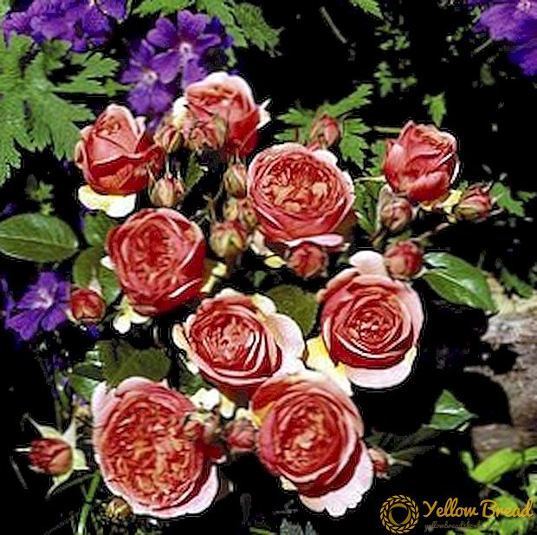.
Imepakuliwa: 18/0/2021
Imepatikana:
https://www.jamiiforums.com/threads/kifahamu-kilimo-cha-maua.1131061/#post-18037867

